2011年山东省高考物理试卷

二、选择题（本题包括7小题，每小题给出的四个选项中，有的只有一个选项正确，有的有多个选项正确，全部选对的得4分，选对但不全的得2分，有选错的得0分）
1．（4分）（2011•山东）了解物理规律的发现过程，学会像科学家那样观察和思考，往往比掌握知识本身更重要．以下符合事实的是（ ）
 | A． | 焦耳发现了电流热效应的规律
 | B． | 库仑总结出了点电荷间相互作用的规律
 | C． | 楞次发现了电流的磁效应，拉开了研究电与磁相互关系的序幕
 | D． | 牛顿将斜面实验的结论合理外推，间接证明了自由落体运动是匀变速直线运动

2．（4分）（2011•山东）甲、乙为两颗地球卫星，其中甲为地球同步卫星，乙的运行高度低于甲的运行高度，两卫星轨道均可视为圆轨道．以下判断正确的是（ ）
 | A． | 甲的周期大于乙的周期 | B． | 乙的速度大于第一宇宙速度
 | C． | 甲的加速度小于乙的加速度 | D． | 甲在运行时能经过北极的正上方

3．（4分）（2011•山东）如图所示，将小球a从地面以初速度v₀竖直上抛的同时，将另一相同质量的小球b从距地面h处由静止释放，两球恰在处相遇（不计空气阻力）．则（ ）
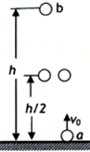
 | A． | 两球同时落地
 | B． | 相遇时两球速度大小相等
 | C． | 从开始运动到相遇，球a动能的减少量等于球b动能的增加量
 | D． | 相遇后的任意时刻，重力对球a做功功率和对球b做功功率相等

4．（4分）（2011•山东）如图所示，将两相同的木块a、b置于粗糙的水平地面上，中间用一轻弹簧连接，两侧用细绳固定于墙壁．开始时a、b均静止．弹簧处于伸长状态，两细绳均有拉力，a所受摩擦力F_{fa}≠0，b所受摩擦力F_{fb}=0，现将右侧细绳剪断，则剪断瞬间（ ）
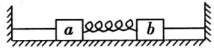
 | A． | F_{fa}大小不变 | B． | F_{fa}方向改变 | C． | F_{fb}仍然为零 | D． | F_{fb}方向向右

5．（4分）（2011•山东）为保证用户电压稳定在220V，变电所需适时进行调压，图甲为调压变压器示意图．保持输入电压u₁不变，当滑动接头P上下移动时可改变输出电压．某次检测得到用户电压u₂随时间t变化的曲线如图乙所示．以下正确的是（ ）
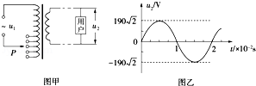
 | A． | u₂=190sin（50πt）V
 | B． | u₂=190sin（100πt）V
 | C． | 为使用户电压稳定在220V，应将P适当下移
 | D． | 为使用户电压稳定在220V，应将P适当上移

6．（4分）（2011•山东）如图所示，在两等量异种点电荷的电场中，MN为两电荷连线的中垂线，a、b、c三点所在直线平行于两电荷的连线，且a与c关于MN对称，b点位于MN上，d点位于两电荷的连线上．以下判断正确的是（ ）
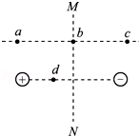
 | A． | b点场强大于d点场强
 | B． | b点场强小于d点场强
 | C． | a、b两点的电势差等于b、c两点间的电势差
 | D． | 试探电荷+q在a点的电势能小于在c点的电势能

7．（4分）（2011•山东）如图所示，两固定的竖直光滑金属导轨足够长且电阻不计．两质量、长度均相同的导体棒c、d，置于边界水平的匀强磁场上方同一高度h处．磁场宽为3h，方向与导轨平面垂直．先由静止释放c，c刚进入磁场即匀速运动，此时再由静止释放d，两导体棒与导轨始终保持良好接触．用a_{c}表示c的加速度，E_{kd}表示d的动能，x_{c}、x_{d}分别表示c、d相对释放点的位移．选项中正确的是（ ）
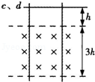
 | A． | 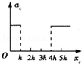 | B． | 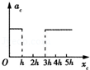 | C． | 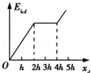 | D． | 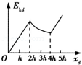

二、非选择题：
8．（6分）（2011•山东）某探究小组设计了“用一把尺子测定动摩擦因数”的实验方案．如图示，将一个小球和一个滑块用细绳连接，跨在斜面上端．开始时小球和滑块均静止，剪短细绳后，小球自由下落，滑块沿斜面下滑，可先后听到小球落地和滑块撞击挡板的声音，保持小球和滑块释放的位置不变，调整挡板位置，重复以上操作，直到能同时听到小球落地和滑块撞击挡板的声音．用刻度尺测出小球下落的高度H、滑块释放点与挡板处的高度差h和沿斜面运动的位移x．（空气阻力对本实验的影响可以忽略）
①滑块沿斜面运动的加速度与重力加速度的比值为 _________ ．
②滑块与斜面间的动摩擦因数为 _________ ．
③以下能引起实验误差的是 _________ ．
a．滑块的质量 b．当地重力加速度的大小
c．长度测量时的读数误差 d．小球落地和滑块撞击挡板不同时．
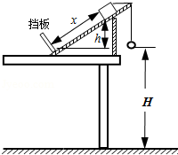

9．（6分）（2011•山东）某同学利用图1所示电路，探究了电源在不同负载下的输出功率．
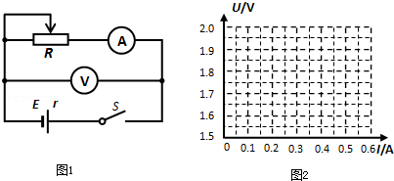
（1）所得实验数据如下表，请在图2中画出U﹣I的图象．
U/V | 1.96 | 1.86 | 1.80 | 1.84 | 1.64 | 1.56
I/A | 0.05 | 0.15 | 0.25 | 0.35 | 0.45 | 0.55
（2）根据所画的U﹣I图象，可求得电流I=0.20A时电源的输出功率约为 _________ W（保留两位有效数字）．
（3）（多选题）实验完成后，该同学对实验方案进行了反思，认为按图甲电路进行实验操作的过程中存在安全隐患，并对电路重新设计．在图3所示的电路中（R_{x}阻值未知），你认为既能测出电源在不同负载下的输出功率，又能消除安全隐患的是 _________
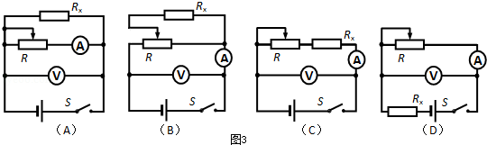

10．（15分）（2011•山东）如图所示，在高出水平地面h=1.8m的光滑平台上放置一质量M=2kg、由两种不同材料连接成一体的薄板A，其右段长度l₁=0.2m且表面光滑，左段表面粗糙．在A最右端放有可视为质点的物块B，其质量m=1kg．B与A左段间动摩擦因数μ=0.4．开始时二者均静止，现对A施加F=20N水平向右的恒力，待B脱离A（A尚未露出平台）后，将A取走．B离开平台后的落地点与平台右边缘的水平距离x=1.2m．（取g=10m/s²）求
（1）B离开平台时的速度v_{B}．
（2）B从开始运动到刚脱离A时，B运动的时间t_{B}和位移x_{B}．
（3）A左端的长度l₂．
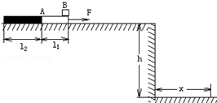

11．（18分）（2011•山东）扭摆器是同步辐射装置中的插入件，能使粒子的运动轨迹发生扭摆．其简化模型如图Ⅰ、Ⅱ两处的条形均强磁场区边界竖直，相距为L，磁场方向相反且垂直纸面．一质量为m、电量为﹣q、重力不计的粒子，从靠近平行板电容器MN板处由静止释放，极板间电压为U，粒子经电场加速后平行于纸面射入Ⅰ区，射入时速度与水平和方向夹角θ=30°．
（1）当Ⅰ区宽度L₁=L、磁感应强度大小B₁=B₀时，粒子从Ⅰ区右边界射出时速度与水平方向夹角也为30°，求B₀及粒子在Ⅰ区运动的时间t₀；
（2）若Ⅱ区宽度L₂=L₁=L磁感应强度大小B₂=B₁=B₀，求粒子在Ⅰ区的最高点与Ⅱ区的最低点之间的高度差h；
（3）若L₂=L₁=L、B₁=B₀，为使粒子能返回Ⅰ区，求B₂应满足的条件；
（4）若B₁≠B₂、L₁≠L₂，且已保证了粒子能从Ⅱ区右边界射出．为使粒子从Ⅱ区右边界射出的方向与从Ⅰ区左边界射入的方向总相同，求B₁、B₂、L₁、L₂、之间应满足的关系式．
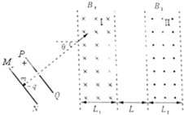

【物理-选修3-3】（8分）
12．（4分）（2011•山东）人类对物质属性的认识是从宏观到微观不断深入的过程．以下说法正确的是（ ）
 | A． | 液体的分子势能与体积有关
 | B． | 晶体的物理性质都是各向异性的
 | C． | 温度升高，每个分子的动能都增大
 | D． | 露珠呈球状是由于液体表面张力的作用

13．（4分）（2011•山东）气体温度计结构如图所示．玻璃测温泡A内充有理想气体，通过细玻璃管B和水银压强计相连．开始时A处于冰水混合物中，左管C中水银面在0点处，右管D中水银面高出0点h₁=14cm．后将A放入待测恒温槽中，上下移动D，使C中水银面仍在O点处，测得D中水银面高出0点h=44cm．（已知外界大气压为1个标准大气压，1个标准大气压相当于76cmHg）
（1）求恒温槽的温度．
（2）此过程A内气体内能 _________ （填“增大”或“减小”），气体不对外做功，气体将 _________ （填“吸热”或“放热”）．
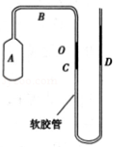

【物理-物理3-4】（8分）
14．（2011•山东）如图所示，一列简谐波沿x轴传播，实线为t₁=0时的波形图，此时P质点向y轴负方向运动，虚线为t₂=0.01s时的波形图．已知周期T＞0.01s．
①波沿x轴 _________ （填“正”或“负”）方向传播．
②求波速．
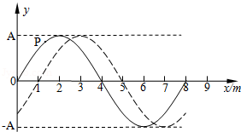

15．（2011•山东）如图所示，扇形AOB为透明柱状介质的横截面，圆心角∠AOB=60°．一束平行于角平分线OM的单色光由叫射人介质，经OA折射的光线恰平行于OB．
（1）求介质的折射率．
（2）折射光线中恰好射到M点的光线 _________ （填“能”或“不能”）发生全反射．
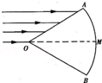

【物理-物理3-5】（8分）
16．（2011•山东）碘131核不稳定，会发生β衰变，其半衰期为8天．（碘的电荷数是53）
（1）碘131的衰变方程： _________ （衰变后的元素用×表示）
（2）经过 _________ 天有75%的碘发生衰变．

17．（2011•山东）如图所示，甲、乙两船的总质量（包括船、人和货物）分别为10m、12m，两船沿同一直线同一方向运动，速度分别为2v₀、v₀．为避免两船相撞，乙船上的人将一质量为m的货物沿水平方向抛向甲船，甲船上的人将货物接住，求抛出货物的最小速度．（不计水的阻力）
